การสร้างแบบประเมินการสอน

ผู้ใช้สามารถสร้างแบบประเมินการสอน โดยมีขั้นตอนการสร้างดังต่อไปนี้
1. คลิกที่รูป เครื่องมือรายวิชา  จะปรากฏหน้าจอดังรูปที่ 1.1 ให้ผู้ใช้ระบุชื่อของ แบบประเมิน และคลิกเลือกที่ช่อง Evaluate แล้วคลิกที่ปุ่ม Create

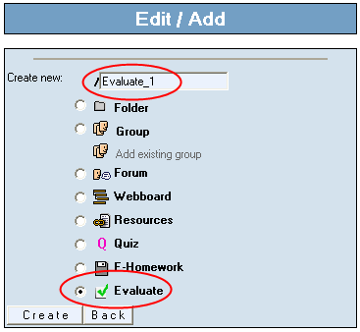
รูปที่ 1.1 แสดงการสร้างแบบประเมินการสอน
2. เมื่อคลิก Create แล้วจะปรากฏหน้าจอดังรูปที่ 1.2 เพื่อให้ผู้ใช้ระบุรายละเอียดของแบบประเมินนี้ ซึ่งได้แก่
2.1 ภาคการศึกษา
2.2 ปีการศึกษา
2.3 วันที่เริ่มต้นที่อนุญาตให้ผู้เรียนทำแบบประเมิน
2.4 วันที่สิ้นสุดที่อนุญาตให้ผู้เรียนทำแบบประเมิน
2.5 รายละเอียดของแบบประเมิน
2.6 แสดงผลการประเมินให้ผู้เรียนเห็นเมื่อสิ้นสุดช่วงประเมิน : คลิกเลือกเมื่อต้องการให้ผู้เรียนเห็นผลการประเมินทั้งหมดเมื่อสิ้นสุดช่วงประเมิน
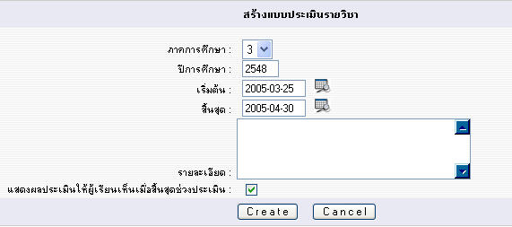

รูปที่1.2 แสดงรายละเอียดของแบบประเมินการสอน

3. หลังจากที่ผู้ใช้สร้าง แบบประเมินเรียบร้อยแล้ว จะปรากฏแบบประเมินดังกล่าว ในเมนูรายวิชานั้นๆ หากผู้ใช้ต้องการแก้ไขรายละเอียดต่างๆ สามารถคลิก หลังชื่อของแบบประเมินนั้นเพื่อทำการแก้ไขข้อมูล

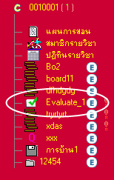
รูปที่ 1.3 แสดงเมนูแบบประเมินการสอน Evaluate_1

4. เมื่อคลิกเลือกแบบประเมินที่สร้างขึ้นแล้วจะปรากฏหน้าจอดังรูปที่ 1.4
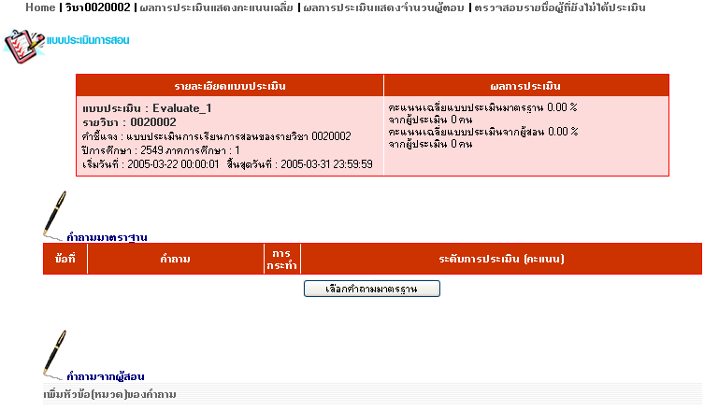
รูปที่ 1.4 แสดงหน้าแรกของแบบประเมินการสอน Evaluate_1

ในหน้าแรกของแบบประเมินนี้ จะแสดงรายละเอียดหรือคำถามต่างๆ ที่ผู้สอนสร้างขึ้น จะประกอบด้วยส่วนต่างๆ ดังนี้
4.1 ผลการประเมินการสอน : จะแสดงคะแนนเฉลี่ยแบบประเมินมาตรฐาน และคะแนนเฉลี่ยแบบประเมินจากผู้สอน
4.2 แบบประเมินการสอน : เป็นส่วนของตัวแบบประเมินที่จะแสดงให้ผู้เรียนเห็นเพื่อประเมินการสอนของผู้สอนได้ ซึ่งผู้สอนสามารถสร้างคำถามที่ต้องการลงในแบบประเมินนี้ได้ 2 วิธี คือ

1. คำถามมาตรฐาน เป็นคำถามที่มีการสร้างไว้เรียบร้อยแล้ว ซึ่งเป็นคำถามมาตรฐานทั่วไปที่ผู้สอนมักจะใช้ถามผู้เรียน ผู้สอนสามารถเลือกคำถามโดยคลิกที่ปุ่ม ในส่วนของคำถามมาตรฐาน จะปรากฏหน้าจอดังรูปที่1.5
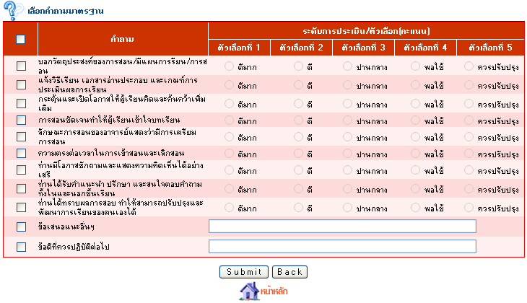
รูปที่ 1.5 แสดงคำถามมาตรฐาน
ผู้สอนสามารถคลิกเลือกคำถามที่ต้องการได้ ดังรูปที่ 1.6
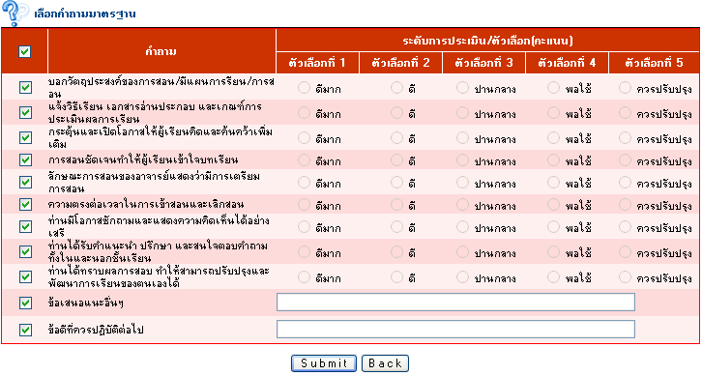
รูปที่ 1.6 แสดงการเลือกคำถามมาตรฐาน
เมื่อคลิก Submit จะกลับมายังหน้าแรกที่ประกอบไปด้วยคำถามมาตรฐานที่เลือกมาแล้ว
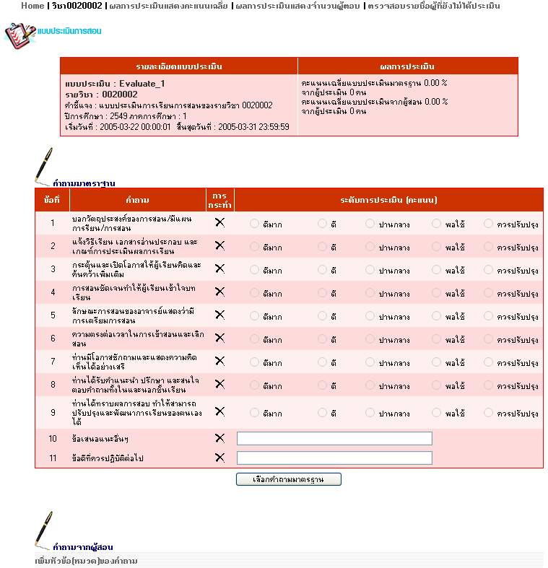
รูปที่ 1.7 แสดงคำถามมาตรฐานที่ได้จากการเลือก

2. คำถามจากผู้สอน ผู้สอนสามารถสร้างคำถามที่ต้องการในส่วนนี้ได้ โดย
2.1 เลือก ที่เมนู เพิ่มหัวข้อ(หมวด) ของคำถาม เป็นการสร้างหมวดของคำถาม หรือแบ่งคำถามออกเป็นตอนๆ ตามความต้องการของผู้สอน เช่น ตอนที่1 , ตอนที่2 เป็นต้น เมื่อคลิกเลือกเมนูนี้ จะปรากฏหน้าจอดังรูปที่ 1.8

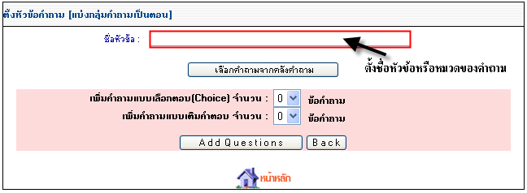
รูปที่ 1.8 แสดงการเพิ่ม เพิ่มหัวข้อ(หมวด) ของคำถาม

2.2 ในหน้านี้จะประกอบด้วย
- ชื่อหัวข้อ : ผู้สอนสามารถตั้งชื่อหัวข้อหรือหมวดของคำถามตามความต้องการ
- : ผู้สอนสามารถเลือกคำถามที่ตนเองเคยตั้งคำถามไว้แล้วในรายวิชาอื่นๆ ที่มีการสอน โดยคลิกที่ปุ่มนี้ เป็นการเพิ่มคำถามในหมวดนี้โดยไม่ต้องสร้างคำถามใหม่
- เพิ่มคำถามแบบเลือกตอบ(Choice) : เป็นการเพิ่มคำถามแบบเลือกตอบในหมวดนี้
- เพิ่มคำถามแบบเติมคำตอบ : เป็นการเพิ่มคำถามแบบเติมคำตอบในหมวดนี้

ต่อไปนี้จะขอยกตัวอย่าง การสร้างหมวดของคำถาม 1 หมวดให้ชื่อว่า ตอนที่1 ดังรูปที่โดยประกอบด้วยคำถามดังต่อไปนี้
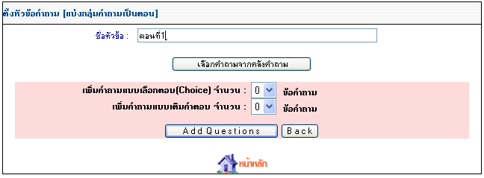
รูปที่ 1.9 แสดงการสร้างหมวดของคำถาม

1. เลือกคำถามจากคลังคำถาม เมื่อคลิกที่ปุ่ม จะปรากฏหน้าจอดังรูปที่ 1.10 ซึ่งจะแสดงรายการคำถามที่ผู้สอนเคยตั้งคำถามไว้แล้วในรายวิชาอื่น ประกอบด้วยคำถาม 2 ประเภท คือ คำถามแบบเลือกตอบ(Choice) และ คำถามแบบเติมคำตอบ ผู้สอนสามารถเลือกคำถามที่ต้องการเพื่อเพิ่มในหมวดคำถามนี้โดยการคลิกเลือกที่ checkbox หน้าคำถามนั้นๆ ดังรูปที่ 1.10 และ 1.11
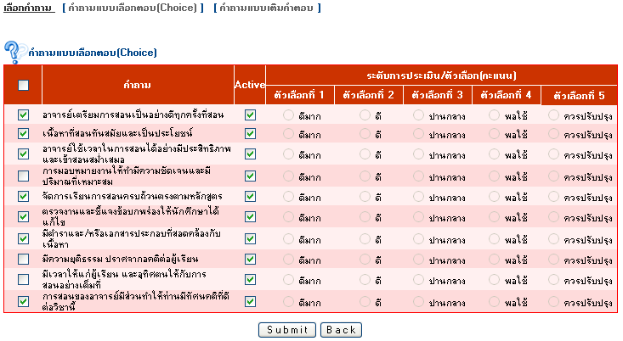
รูปที่ 1.10 แสดงการเลือกคำถามแบบเลือกตอบ(Choice)จากคลังคำถาม

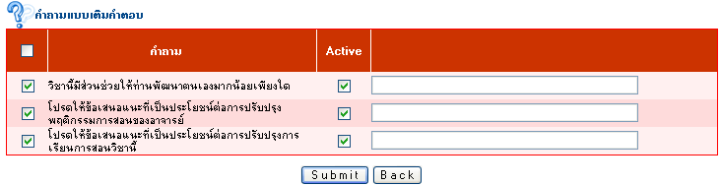
รูปที่ 1.11 แสดงการเลือกคำถามแบบเติมคำตอบจากคลังคำถาม

2. เพิ่มคำถามแบบเลือกตอบ(Choice) 3 ข้อ โดยเลือกจำนวนข้อ ดังรูปที่ 1.12
3. เพิ่มคำถามแบบเติมคำตอบ 2 ข้อ โดยเลือกจำนวนข้อ ดังรูปที่ 1.12
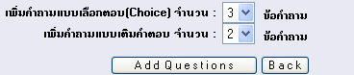
รูปที่ 1.12 แสดงการเลือกจำนวนข้อคำถามแบบเลือกตอบ(Choice) และ แบบเติมคำตอบ

เมื่อคลิก Add Question จะปรากฏหน้าจอ ดังรูปที่ 1.13 และ 1.14 ผู้สอนสามารถสร้างคำถามใหม่ตามความต้องการ

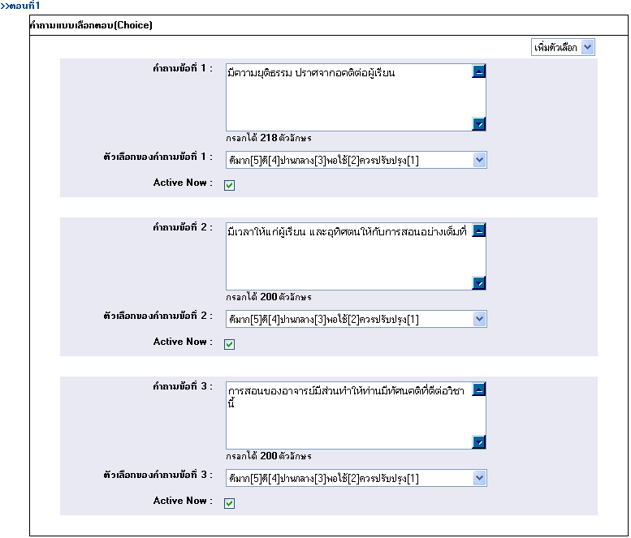
รูปที่ 1.13 แสดงการเพิ่มคำถามแบบเลือกตอบ(Choice)

ในการเพิ่มคำถามแบบเลือกตอบ จะต้องระบุ 3 ส่วนด้วยกัน ได้แก่
- คำถาม
- ตัวเลือกของคำถาม(Choice) : เป็นการเลือกตัวเลือกหรือระดับคะแนนของคำถามข้อนั้นๆ
- Active Now : หมายถึงให้แสดงคำถามนี้หรือไม่ หากไม่เลือก คำถามนี้จะไม่แสดงในแบบประเมิน
สำหรับbox ที่ปรากฏอยู่มุมบนขวาในรูปที่ 1.13 มีไว้สำหรับการเพิ่มตัวเลือก หรือ Choice ตามความต้องการของผู้สอนหากไม่ต้องการใช้ตัวเลือกที่มีอยู่ ผู้สอนสามารถเลือกจำนวนชุดของตัวเลือกดังรูปที่ 1.14

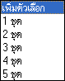
รูปที่ 1.14 แสดงการเลือกจำนวนชุดของตัวเลือก(Choice)
เมื่อเลือกจำนวนชุดของตัวเลือกเรียบร้อยแล้ว จะปรากฏหน้าจอดังรูปที่ 1.15 เพื่อให้ระบุตัวเลือกตามความต้องการ
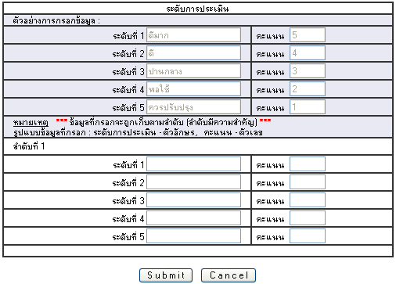
รูปที่ 1.15 แสดงการเพิ่มตัวเลือก(Choice)

เมื่อเพิ่มตัวเลือกเรียบร้อยแล้ว จะสามารถเลือกใช้ตัวเลือกใหม่นี้ได้ ที่ช่องเลือกตัวเลือกของคำถามข้อนั้นๆ ดังรูที่ 1.16
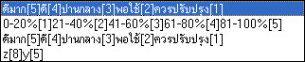
รูปที่ 1.16 แสดงตัวเลือก(Choice)

การเพิ่มคำถามแบบเติมคำตอบ
จะต้องระบุ 2 ส่วนด้วยกัน ได้แก่
- คำถาม
- Active Now : หมายถึงให้แสดงคำถามนี้หรือไม่ หากไม่เลือก คำถามนี้จะไม่แสดงในแบบประเมิน ดังรูปที่ 1.17

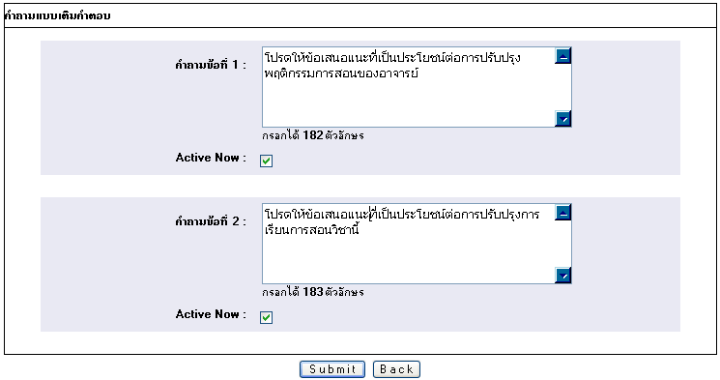
รูปที่ 1.17 แสดงการเพิ่มคำถามแบบเติมคำตอบ

เมื่อสร้างคำถามเรียบร้อยและคลิก Submit จะมายังกลับมาหน้าแรกซึ่งแสดงคำถามในแบบประเมินนี้ทั้งหมด ดังปรากฏใน รูปที่ 1.18

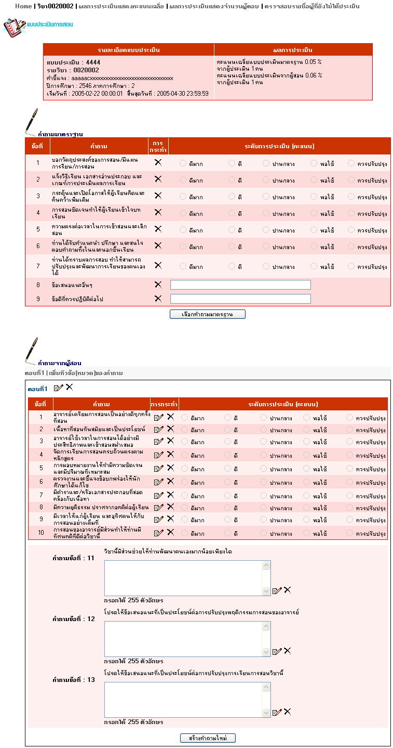

รูปที่ 1.18 แสดงคำถามทั้งหมดในหมวดนี้

นอกจากนี้ผู้สอนสามารถแก้ไขปรับปรุงส่วนต่างๆ ของแบบประเมิน ได้ ดังนี้
- เพิ่มหัวข้อ(หมวด) ของคำถาม ผู้สอนสามารถเพิ่มหมวดอื่นๆ ได้อีกตามความต้องการ
- แก้ไขหัวข้อ(หมวด) ของคำถาม ที่ได้สร้างไว้แล้ว โดยคลิกที่ หลังหมวดนั้นๆ จะปรากฏ popup ดังรูปที่ 1.19
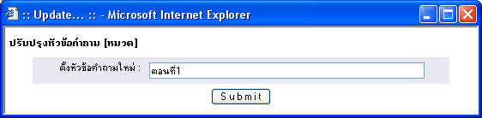
รูปที่ 1.19 แสดง popup แก้ไขหัวข้อหรือหมวดของคำถาม
- แก้ไขคำถามที่ได้สร้างไว้แล้ว โดยคลิกที่ หลังคำถามที่ต้องการจะแก้ไข จะปรากฏ popup ดังรูปที่ 1.19
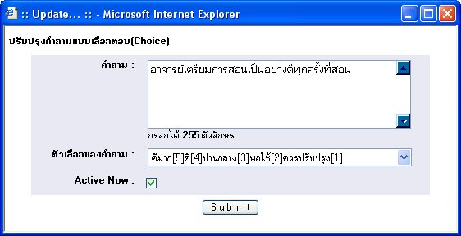
รูปที่ 1.20 แสดง popup แก้ไขคำถาม
- ลบหัวข้อ(หมวด) ของคำถาม โดยคลิกที่ หลังหมวดนั้นๆ จะปรากฏ popup เตือนเพื่อให้ผู้ใช้ยืนยันการลบ ดังรูปที่ 1.21
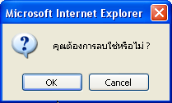
รูปที่ 1.21 แสดง popup เตือนเมื่อต้องการลบหมวดของคำถาม

- ลบคำถามที่ไม่ต้องการออกจากหมวด โดยคลิกที่ หลังคำถามที่ต้องการลบ จะปรากฏ popup เตือน ดังรูปที่ 1.21 เช่นเดียวกัน
- ลบคำถามมาตรฐานที่ไม่ต้องการออกจากแบบประเมินโดยคลิกที่ หลังคำถามมาตรฐานที่ต้องการลบ จะปรากฏ popup เตือน ดังรูปที่ 1.21 เช่นเดียวกัน

ผลการประเมินการสอน
แบ่งออกเป็น 2 ประเภท ได้แก่
1. ผลการประเมินแสดงคะแนนเฉลี่ย
เป็นการแสดงคะแนนเฉลี่ยของคำถามแต่ละข้อทั้งคำถามมาตรฐานและคำถามจากผู้สอน เมื่อคลิกเลือกเมนู ผลการประเมินแสดงคะแนนเฉลี่ย จากเมนูของแบบประเมินการสอนที่ปรากฏอยู่ในรูปที่ 1.22 จะปรากฏหน้าจอดังรูปที่ 1.23
รูปที่ 1.22 แสดงเมนูของแบบประเมินการสอน

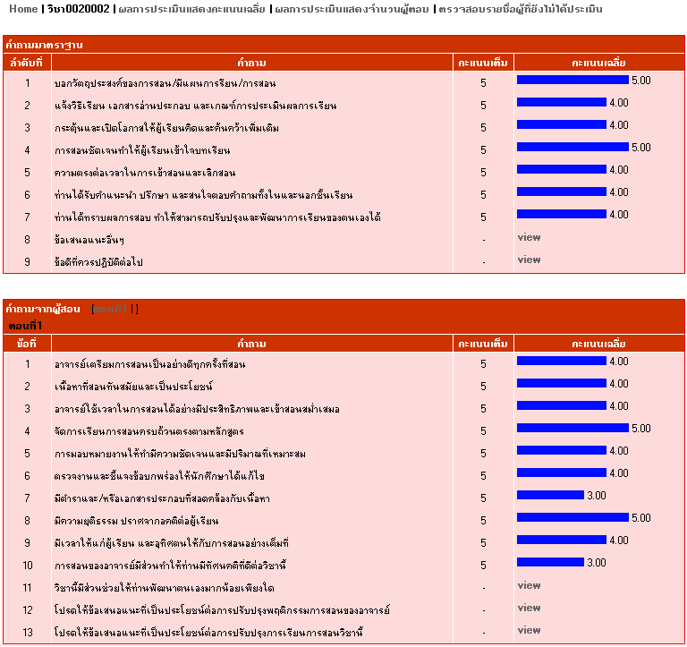
รูปที่ 1.23 แสดงผลการประเมินแสดงคะแนนเฉลี่ย

จากรูป คำถามที่เป็นแบบเติมคำตอบ จะไม่มีระดับคะแนนเฉลี่ย โดยจะมี view เพื่อให้สามารถคลิกไปดูคำตอบจากผู้ประเมินได้ดังรูปที่ 1.24
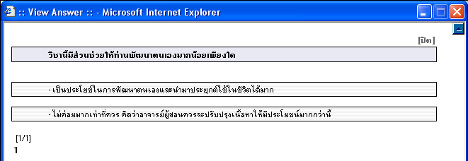
รูปที่ 1.24 แสดงคำตอบจากผู้ประเมิน

2. ผลการประเมินแสดงจำนวนผู้ตอบ
เป็นการแสดงจำนวนผู้ที่ให้คะแนนในระดับต่างๆ ของคำถามในแต่ละข้อ ซึ่งจะแสดงเฉพาะคำถามที่เป็นแบบตัวเลือกหรือ Choice เท่านั้น เมื่อคลิกเลือกเมนู ผลการประเมินแสดงจำนวนผู้ตอบ จากเมนูของแบบประเมินการสอนที่ปรากฏอยู่ในรูปที่ 1.22 จะปรากฏหน้าจอดังรูปที่ 1.23

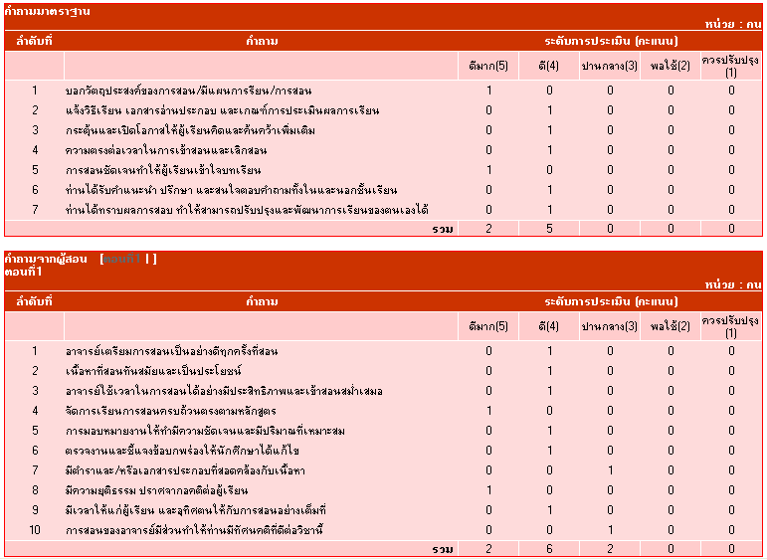
รูปที่ 1.25 แสดงผลการประเมินแสดงจำนวนผู้ตอบ

รายชื่อผู้ที่ยังไม่ประเมิน
ผู้สอนสามารถทราบรายชื่อผู้ที่ยังไม่ได้ทำแบบประเมินการสอนและส่งข้อความเตือนไปยังผู้เรียนเพื่อให้ผู้เรียนสามารถทำแบบประเมินภายในเวลาที่กำหนดได้ โดยการเลือกที่เมนู ตรวจสอบรายชื่อผู้ที่ยังไม่ได้ประเมิน ดังปรากฏในรูปที่ 1.26
รูปที่ 1.26 แสดงเมนูตรวจสอบรายชื่อผู้ที่ยังไม่ได้ประเมิน

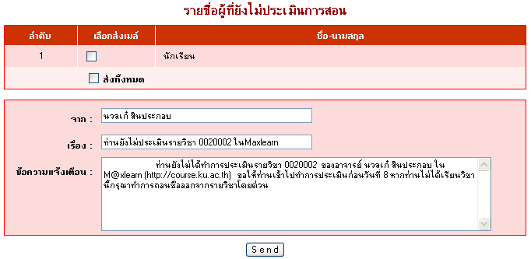
รูปที่ 1.27 แสดงรายชื่อผู้ที่ยังไม่ได้ประเมินและข้อความเพื่อแจ้งเตือน

ผู้สอนสามารถส่งข้อความถึงผู้เรียนที่ยังไม่ได้ทำแบบประเมินโดยเลือกในช่องเลือกส่งเมล์หน้าชื่อของผู้เรียน และสามารถแก้ไขข้อความได้ตามความต้องการ จากนั้น คลิกปุ่ม เพื่อส่งข้อความ จะปรากฏกล่องข้อความดังรูปที่ 1.28
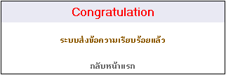
รูปที่ 1.28 แสดงกล่องข้อความแจ้งให้ทราบว่าส่งข้อความเรียบร้อยแล้ว

